**RUANG 01**

(80-162-001-8) – (80-162-020-5)

**RUANG 02**

(80-162-021-4) – (80-162-040-9)

**RUANG 03**

(80-162-041-8) – (80-162-056-9)

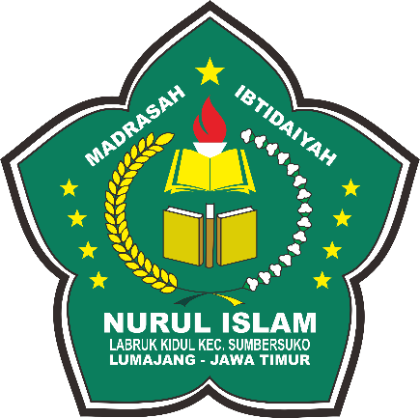

PANITIA UJIAN

MIS NURUL ISLAM LABRUK KIDUL

TAHUN PELAJARAN 2018/2019